Responsável | Data | Revisão
Émerson Isaias da Silva | 21/09/2025 | 001
Análise
Essa avaliação busca criar uma arquitetura do software para início do desenvolvimento.

Resultado
Foram criados dois fluxogramas para definir o processo de utilização do GUI, um em bare metal e outro multithread, dessa forma resultando em uma arquitetura flexível.

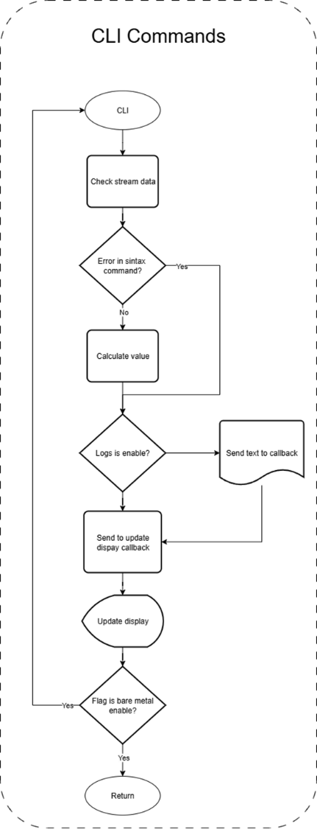
Software do CLI:

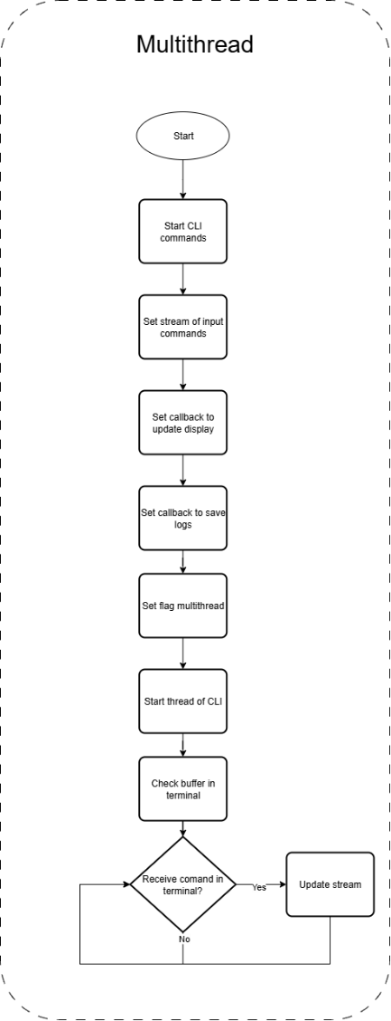
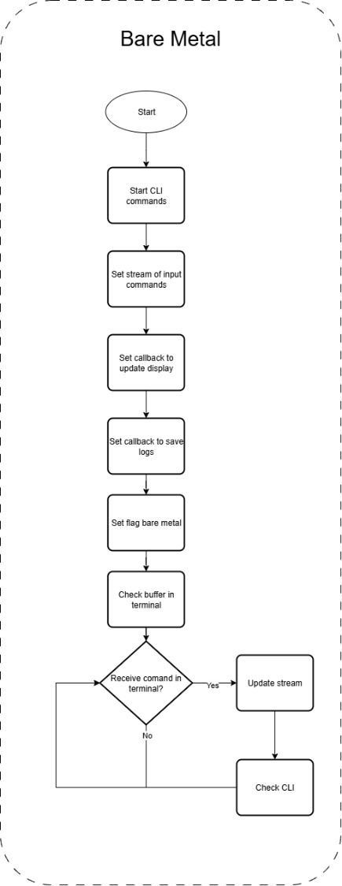
Software em bare metal e multithread:

Conclusão
Com essa análise será desenvolvido o software conforme os fluxogramas apresentados.

